مشروع جميعة أدندان الخيرية الرقمي

( **الإشتراكات** )

للذهاب الى صفحة الإشتراكات، من القائمة الجانبية اضغط على الأشتراكات:  
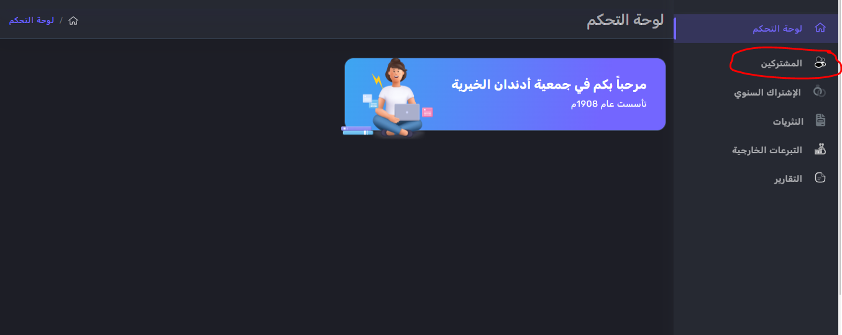

بعد الدخول الى صفحة المشتركين:  
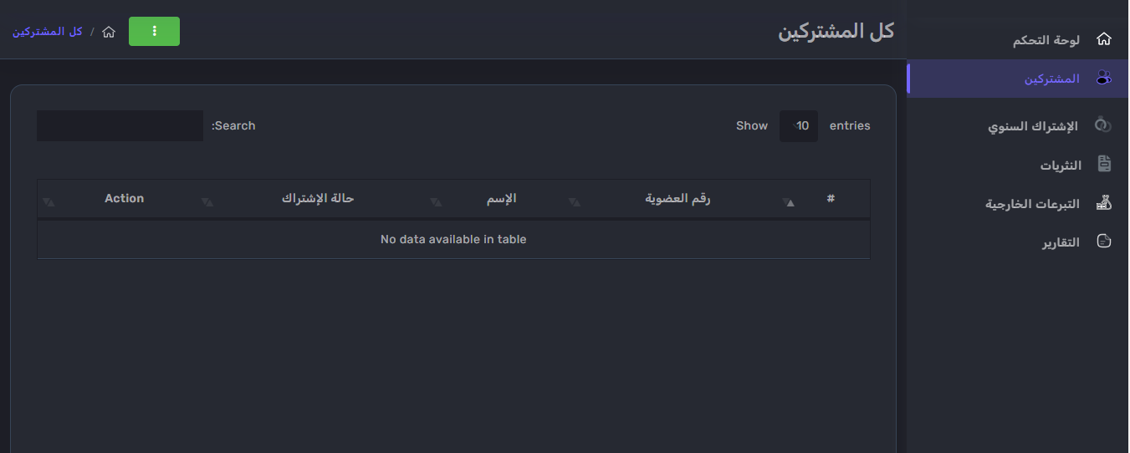

لإضافة مشترك جديد – الضغط على الزر الأخضر ثم الاختيار الأول ( إضافة مشترك جديد )

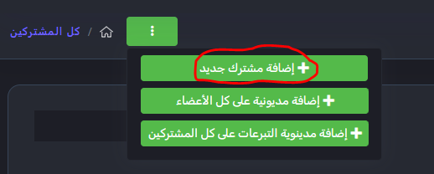

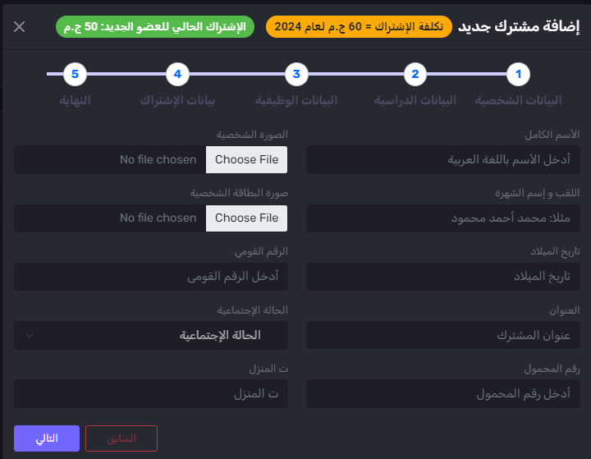ملحوظة: لن يتم الذهاب الى الخطوة التالية الا ان تم ملأ البيانات الإجبارية ( الاسم – الرقم القومي – تاريخ الميلاد – رقم المحمول ).

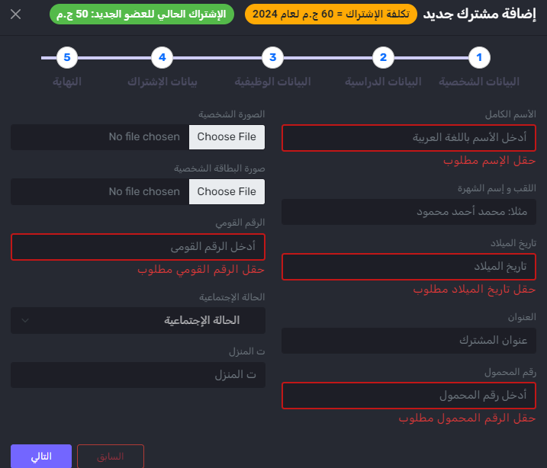

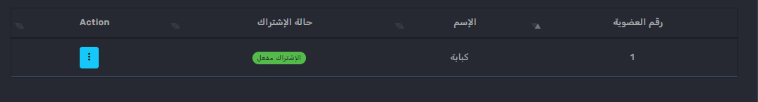

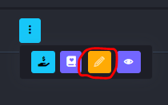بعد إضافة المشترك، لتعديل او عرض بيانات المشترك اضغط على الزر الأزرق ثم علامة القلم:

##### بعد الضغط على الزر سيتم التوجه الى صفحة تعديل بيانات المشترك و فيها الصفحة مقسمة الى أجزاء ( البيانات الشخصية – البيانات الدراسية – البيانات الوظيفية – بيانات الاشتراك – البيانات الصحية ) بعد تعديل البيانات المطلوبة اضغط على ( تأكيد ).

##### 

##### لمعرفة الإشتراكات السابقة و المديونية و المتأخرات لكل عضو من نفس الزر الضغط على اول زر

##### 

##### 

##### في اول خانة يوجد كل ما هو تم دفعه من قبل المشترك من مديونية او متأخرات ( إن وجدت )

##### في الخانة الثانية يوجد مديونية الإشتراك و هي ببساطة رسوم إشتراك العضو للسنة الحالية او ما قبلها بسنتين بحد أقصى 3 سنين و يمكن للعضو دفع كل المبلغ او تجزءته الى ان يتم الإنتهاء من المديونية.

##### 

##### و في الخانة الثالثة يوجد متأخرات الإشتراك و هي ببساطة الرسوم المتأخره على العضو لأكثر من 3 سنوات و أيضا مثل المديونية يمكن تجزئة المبلغ الى ان يتنتهي منه تماماً.

##### لدفع مديونية الإشتراك نضغط على هذا الزر

##### و نكتب رقم الإيصال و المبلغ و نضغط تأكيد

**اذا تم دفع على سبيل المثال نصف المبلغ الا و هو 30 جنيه مثلا فسيكون المتبقي 30 بطبيعة الحال و لكن اذا اردنا ان ندفع من المتبقي جزء أيضاً على سبيل المثال 20 جنيه**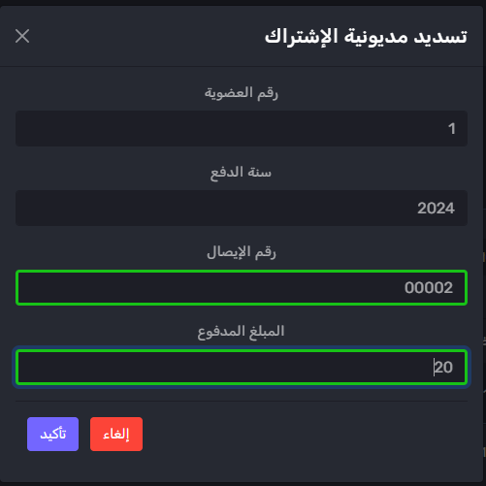

**فسيتم الجمع بين المبلغ المدفوع و المبلغ السابق فسيكون الإجمالي المدفوع 50 جنيه و المتبقي 10 جنيه**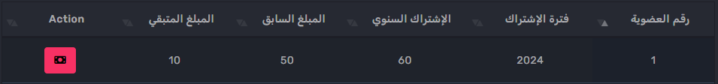

**و نفس الشئ مع متأخرات الإشتراكات و مديونية التبرعات و متأخرات التبرعات.**